I.C. di Castelverde _ Scuole Primaria di Brazzuoli e di Castelverde – a.s. 2019/2020. Elaborazione di comuni prove di verifica. (Primo Quadrimestre)
Classi QUINTE
SCIENZE E TECNOLOGIA

Alunno………………………………………………… Classe…………… Data ……………

O.S.A da monitorare

OBIETTIVI DI APPRENDIMENTO | CONOSCENZE/ OGGETTI DI VALUTAZIONE
A1- Conoscere i diversi tipi di corpi celesti e la struttura del Sistema solare.  ( PROVA N. 1) | Il Sistema Solare.

Tipologia di prova: Tutte le prove, verranno somministrate mediante schede (Vedi allegati) per un tempo massimo di 2 ore.

Indicatori e criteri di valutazione. Vengono valutate:
- Le conoscenze

Tipologia di prova | Punteggio
Il Sistema Solare N°1  Es.1 Domande aperte  Es.2 Scelta multipla  Es.3 Cruciverba  Es.4 Testo di completamento  TOTALE punteggio | 10  (1 punto per ogni risposta corretta)  8  (1 punto per ogni risposta corretta)  8  (1 punto per ogni definizione corretta)  10  ( 1 punto per ogni risposta corretta  36

Alla percentuale ricavata si fanno corrispondere i voti in decimi compresi nella scala numerica da 5 a 10, secondo i seguenti criteri:

Voti | 5 | 6 | 7 | 8 | 9 | 10
% | meno del 60% | dal 60%  al 69% | dal 70%  al 79% | dall’80%  all’89% | dal 90%  al 99% | 100%

Per valutare in modo più esteso e puntuale, si utilizzano inoltre i valori “più – mezzo – meno”.
Di tali valutazioni intermedie si fornisce una esemplificazione relativa alle percentuali superiori al voto 6:

Voto | 6+ | 6 1/2 | 7-
% | dal 61% al 63% | dal 64% al 66% | dal 67% al 69%

Le prove per gli alunni con disabilità o difficoltà di apprendimento subiranno adattamenti nei contenuti e nei tempi consentiti.

F.to le insegnanti

Bedeschi Graziana
Simone Fappanni

I.C. di CASTELVERDE - SCUOLA PRIMARIA di _________________
RESTITUZIONE ESITI DELLE PROVE COMUNI QUADRIMESTRALI

ALUNNO | CLASSE
DISCIPLINA | DATA (□ I quad. □ II quad.)

OBIETTIVI MONITORATI¹ | VALUTAZIONE  dell’insegnante | AUTOVALUTAZIONE ALUNNO/A  Sono soddisfatto/a dei risultati che ho raggiunto?
ES.1 |  | no | poco | abbastanza | molto
ES.2 |  | no | poco | abbastanza | molto
ES.3 |  | no | poco | abbastanza | molto
ES. 4 |  | no | poco | abbastanza | molto

La somministrazione delle prove è avvenuta(barrare una o più voci)

□ regolarmente, sia nei contenuti sia nei tempi

□ mediante prove semplificate (obiettivi minimi riferiti al percorso di apprendimento personalizzato)
□ mediante prove ridotte (quantità esercizi proposti)
□ utilizzando un tempo superiore a quello previsto (tempo supplementare: min._____)
□ mediante la lettura delle consegne da parte del docente
□ con l’affiancamento da parte del docente (indicazioni operative, esemplificazioni)
□ con la consultazione di mappe/schemi
□ con il supporto di formulari/tabelle
□ con il supporto della calcolatrice
□ con il PC (videoscrittura con correttore ortografico)
□ con il supporto di altri strumenti compensativi (specificare): __________________________________________________________________________

EVENTUALI ANNOTAZIONI DELL’ INSEGNANTE ___________________________________________________________________________

___________________________________________________________________________

Firma dell’insegnante __________________ Firma del genitore ____________________

VERIFICA 1° QUADRIMESTRE: L’UNIVERSO E IL SISTEMA SOLARE N.1
NOME………………………………COGNOME………………………………….DATA…………………

1- RISPONDI IN MODO COMPLETO.
- QUANTI SONO I PIANETI DEL SISTEMA SOLARE ?
…………………………………………………………………………………………………………………………………
…………………………………………………………………………………………………………………………………
B) QUALI SONO I PIANETI DEL SISTEMA SOLARE ? ELENCALI IN ORDINE.
Es. …../……
2-SCEGLI LA RISPOSTA ESATTA SEGNANDO CON UNA CROCETTA
LA TERRA E’:
- UN PIANETA
- UN SATELLITE
- UNA STELLA
IL SOLE E’:
- UN PIANETA
- UNA STELLA
- UN SATELLITE
I SATELLITI SONO:
- CORPI UGUALI AI PIANETI
- CORPI CHE CADONO SULLA TERRA
- CORPI CHE RUOTANO INTORNO AD UN PIANETA

LE GALASSIE SONO:
- AMMASSI DI CORPI CELESTI, GAS E POLVERI
- AMMASSI DI PIANETI
- GIGANTESCHI RAGGRUPPAMENTI DI STELLE

LA VIA LATTEA E’:
- UNA STELLA LUMINOSA
- LA GALASSIA IN CUI SI TROVA IL NOSTRO SISTEMA SOLARE
- IL SATELLITE DELLA TERRA

IL MOTO DI ROTAZIONE DELLA TERRA SU SE STESSA DURA:
- 24 ORE
- 31 GIORNI
- 365 GIORNI

IL MOTO DI RIVOLUZIONE DELLA TERRA INTORNO AL SOLE DURA:
- 31 GIORNI
- 24 ORE
- 365 GIORNI E 6 ORE

L’UNIVERSO HA AVUTO ORIGINE:
- DA UNA GRANDISSIMA ERUZIONE VULCANICA
- DA UNA GRANDE ESPLOSIONE, CHIAMATA BIG BANG
- A CAUSA DELLA ROTAZIONE DELLA NOSTRA GALASSIA
Es. …./….

3- LEGGI LE DEFINIZIONI E SCRIVI IL NOME DEL PIANETA NEL CRUCIVERBA
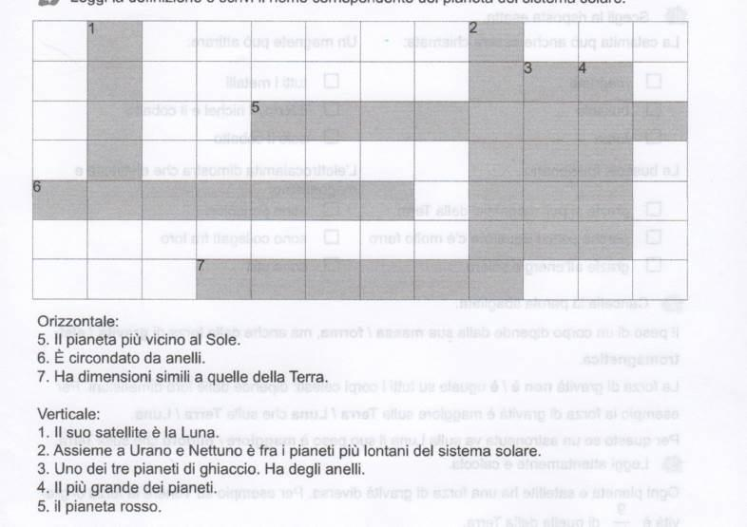
Es. ……/…….
4-COMPLETA IL TESTO
La Terra gira su se stessa. Questo movimento si chiama………………………………………..terrestre.
Per fare un giro completo la Terra impiega ………………………………ore, cioè un …………………………
Questo movimento determina l’alternarsi del…………………………….. e della ………………………………..
La Terra compie anche un movimento di……………………………………………..intorno al Sole.
Per compiere un giro completo intorno al Sole sono necessari………………………..giorni, cioè un …………………….
Questo movimento determina l’alternarsi …………………………………
La Luna compie un movimento su se stessa e uno attorno alla Terra in………………………………….
Es. ………/……..

